

中国金融认证中心

部署手册 (6.0.0.1)

版权声明：本文档的版权属于中国金融认证中心，任何人或组织未经许可，

不得擅自修改、拷贝或以其它方式使用本文档中的内容。

定制版Uyee COS

文档修订记录

本文档会随时保持更新，请与中国金融认证中心索要最新版本

|  |  |  |  |  |
| --- | --- | --- | --- | --- |
| 版本 | 内容 | 日期 | 编写 | 审核 |
| 6.0.0.1 | 首次发版 | 2021/10/12 | 王旭 | 姜晓新 |
|  |  |  |  |  |
|  |  |  |  |  |
|  |  |  |  |  |
|  |  |  |  |  |
|  |  |  |  |  |
|  |  |  |  |  |
|  |  |  |  |  |
|  |  |  |  |  |
|  |  |  |  |  |

注：对该文件内容增加、删除或修改须填写此修订记录，详细记载变更信息，以保证其可追溯性。

目 录

第1章 引言 1

1.1 编写目的 1

1.2 读者对象 1

第2章 部署方法 1

2.1 COS文件部署 1

2.2 HASH填写 2

2.3 配置文件 2

# 引言

## 编写目的

本档是华大芯片定制版Uyee项目COS软件的部署手册，主要为开发、测试和生产人员提供部署安装指南。本文中项目名简称为xxx，相关COS文件和配置文件内容均以xxx取代。

## 读者对象

COS开发、测试人员和生产人员。

# 部署方法

## COS文件部署

IS32U_Uyee_xxx.hex为COS编译后生产的嵌入式文件，使用时将该文件拷贝到Utap COS下载工具的根目录下，如下图：

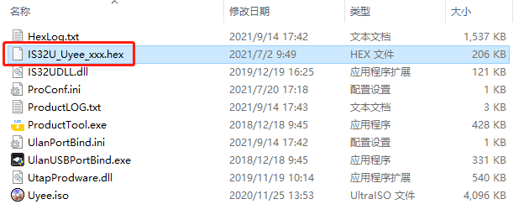

## HASH填写

SHA1.txt为IS32U_Uyee_xxx.hex的HASH值。复制内容将其拷贝到ProConf.ini的SHA1File1的位置，如下图：

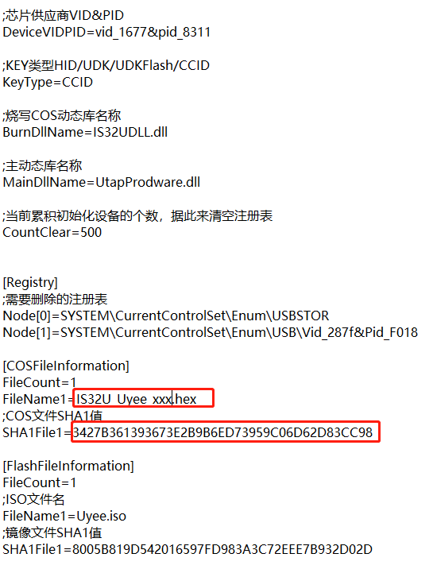

## 配置文件

AppConf.ini为初始化配置文件。使用时将该文件复制到生产初始化工具的根目录，如下图：

